新 书 推 荐

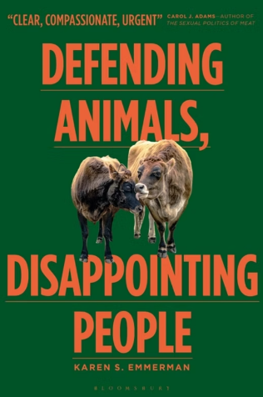
中文书名：《既要捍卫动物，也莫辜负他人：生态女性主义探析》
英文书名：DEFENDING ANIMALS, DISAPPOINTING PEOPLE: An Ecofeminist Approach
作 者：Karen S. Emmerman
出 版 社：Bloomsbury Academic
代理公司：ANA/Jessica
页 数：288页
出版时间：2026年8月
代理地区：中国大陆、台湾
审读资料：电子稿
类 型：动物与人
Best Sellers Rank:
#633 in Animal Rights (Books)

内容简介：

《既要捍卫动物，也莫辜负他人》一书做出开创性研究：当我们深切关怀动物，却因此与深爱之人发生冲突时，会发生什么？

凯伦·S·埃莫曼立足伦理学与关系哲学，构建了关系主义素食生态女性主义这一理论框架，即正视动物的道德地位，同时也承认人类传统交织着的感情、文化与家庭厉害关系。埃莫曼没有单纯将素食主义视作简单的伦理优先抉择问题，她指出，拒绝祖母满怀爱意熬制的鸡汤，或是不认同家族世代的传统，这些行为都会带来沉重的人际关系代价。即便我们做出了最合乎伦理的选择，这类情景依旧会留下“道德残余”——挥之不去的伤害、愧疚或是隔阂。

借助充分的现实语境分析，埃莫曼提出，伦理生活不只需要明晰的原则，还需要关系层面的道德关怀：即践行共情、修复关系、保持求知心态与相互理解。本书兼顾严谨的哲学思辨与温情的叙事温度，旨在阐明物种主义盛行的世界恪守伦理生活，其内核所蕴含的种种矛盾、悲痛，也揭示了其中的出路。

《既要捍卫动物，也莫辜负他人》一书铺就了一条满怀希望却又直面现实的道路，用以处理动物之间以及文化内部的各类冲突；这条道路既不抛弃动物，也不轻视那些与我们缔结深厚羁绊的人类。

作者简介：

凯伦・S・埃默曼（Karen S. Emmerman）现为美国华盛顿大学哲学讲师。

全书目录：

致谢
1 导论

第一部分 构建动物间利益冲突理论
2 利益、特殊关系与语境：动物间利益冲突的研究路径
3 关系主义素食生态女性主义

第二部分 关系主义素食生态女性主义的应用
4 动物、食物与文化传统：一碗置于完整语境下的鸡汤
5 杀戮责任止于此处：休闲狩猎的语境考察
6 动物园免谈！物种主义世界中的素食家庭

7 结论
参考文献
索引

感谢您的阅读！
请将反馈信息发至：版权负责人
Email：Rights@nurnberg.com.cn
安德鲁·纳伯格联合国际有限公司北京代表处
北京市海淀区中关村大街甲59号中国人民大学文化大厦1705室, 邮编：100872
电话：010-82504106, 传真：010-82504200
公司网址：http://www.nurnberg.com.cn
书目下载：http://www.nurnberg.com.cn/booklist_zh/list.aspx
书讯浏览：http://www.nurnberg.com.cn/book/book.aspx
视频推荐：http://www.nurnberg.com.cn/video/video.aspx
豆瓣小站：http://site.douban.com/110577/
新浪微博：安德鲁纳伯格公司的微博_微博 (weibo.com)
微信订阅号：ANABJ2002


